**Informe de los requerimientos de “Hotel Campestre La Viña”**

**Primera reunión:**

Se lleva a cabo en el día diciembre 1, 2022 una visita presencial al “Hotel Campestre La Viña” para conocer más a fondo la lógica de negocio que se implementa y el cómo realizan sus procesos internos. También, analizar los problemas específicos que están presentes actualmente. A continuación, los requerimientos discutidos durante la reunión:

1. Agilidad en la reserva: Necesitamos que al momento que el cliente va a realizar la reserva por la web o en el hotel el check in sea un proceso de tan sólo 3 minutos, es decir, si es un huésped que ya se encuentra creado en el sistema sólo es hacer que firme electrónicamente y ya en una reserva sólo es asignarle la habitación y listo ya que el registro estará completo.

Ejemplo: Registro nuevos y ya después no se solicita más información en futuras reservas.

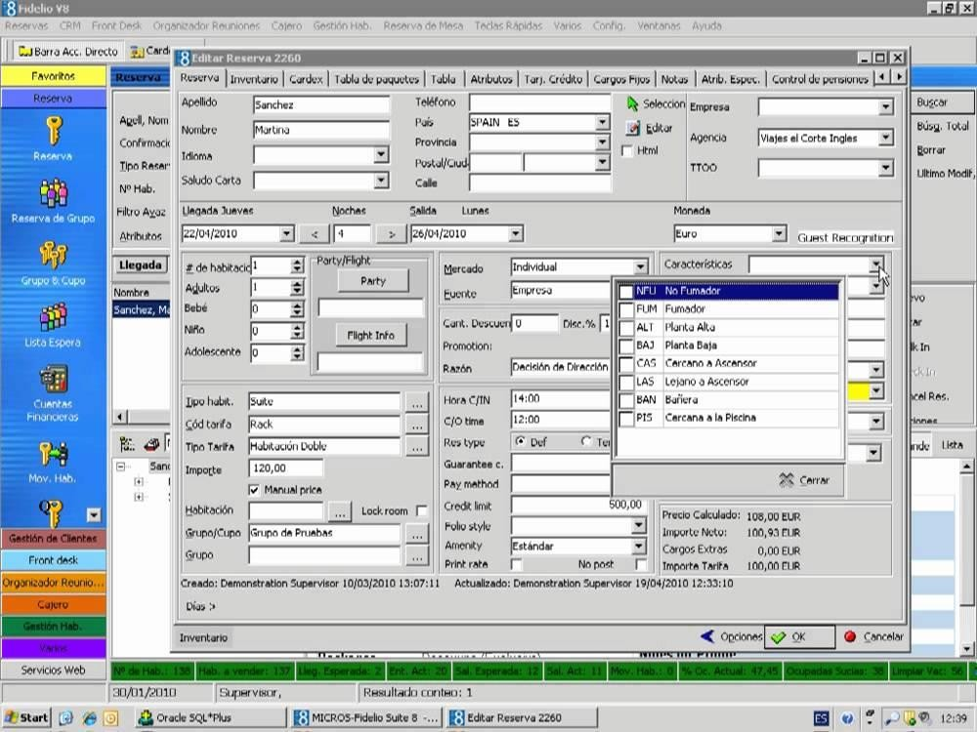

1. El programa debe permitir la opción de la firma electrónica del cliente, la idea es en lo posible ahorrar en estar imprimiendo los registros hoteleros para que firmen, sino que todo se pueda hacer digital y en el mismo programa.
2. Reservas página web: Toda reserva que un cliente realice por la web, al momento de diligenciar la información debe contar con campos obligatorios señalados en rojo con el signo (*) es decir, que si no completa ese campo no puede continuar con el proceso.

**Persona Natural:** Nombre completo, cedula, dirección, ciudad, correo y celular. **Persona Jurídica:** Razón social, Nit, dirección empresa, ciudad, teléfono, correo de la empresa y nombre completo de la persona a hospedarse.

1. La reserva web debe incluir los métodos de pago como efectivo, tarjeta débito o crédito, enlace de wompi para hacer pagos con tarjetas de crédito empresariales o epayco como nos explicó Alejandro, ya que toda persona que realice una reserva virtual deberá cancelar el pago del alojamiento en su totalidad para nosotros así confirmar la reserva por correo electrónico.

Ejemplo: La idea es uno seleccionar el método de pago de cada cliente.

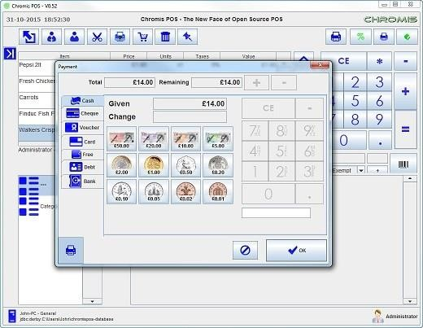

1. La disponibilidad de las habitaciones debe aparecer tanto a nosotros que tenemos acceso al programa y también a los clientes, es decir, si un huésped solicitó una habitación para pareja el 10 de octubre del 2022 con cama doble, supongamos que se seleccione la E113, esa habitación ya no debe estar disponible en el sistema para evitar duplicaciones en reservas y nosotros después no tengamos forma de solucionarle al huésped.

Ejemplo:

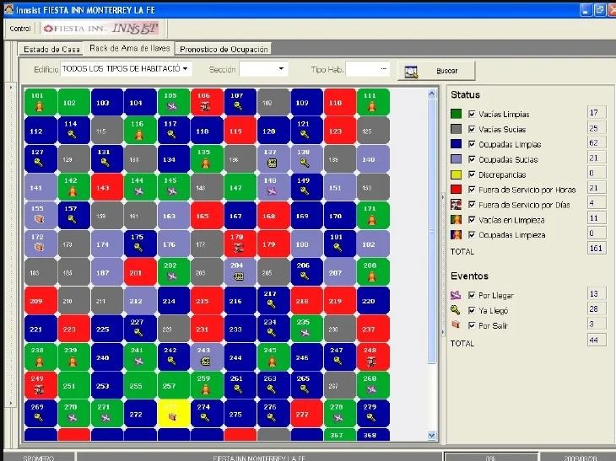

1. Necesitamos que en el programa haya una opción donde tengamos la vista de todas las habitaciones que tenemos en el hotel y cada una debe estar con los colores que correspondan: (Guiarse del ejemplo anterior en la parte derecha)

Amarillo: Habitaciones sucias, que están pendientes por aseo. Rojo: Habitaciones Ocupadas.

Verde: Habitaciones Disponibles (Listas en aseo y están para vender) Azul: Ocupadas Limpias

GRIS: Mantenimiento

Es importante que cuando hagamos un check in y asignemos la habitación automáticamente al guardar, esta habitación debe cambiar a color rojo porque pasa de estar disponible a ocupada.

Lo mismo, si hacemos un check-Out esta habitación cambia de color rojo al amarillo que es pendiente por aseo y posterior pasará a verde para venderla nuevamente.

1. Tener la opción de que, si el sistema asigna una habitación a X cliente, nosotros podamos editar en cualquier momento y hacerle los cambios de habitaciones pertinentes las veces necesarias.
2. Siempre debe llegarme una notificación al correo electrónico [recepcionlavinasupia@gmail.com](mailto:recepcionlavinasupia@gmail.com) cuando un huésped realice una reserva por la web, esto con el fin de dar una respuesta oportuna y no tener que ingresar a la web cada minuto y revisar si hay reservas pendientes.
3. Calendario de reservas y recordatorios para nosotros revisar que eventos tenemos ese día, si tenemos el salón alquilado a alguna empresa, citas, etc.
4. Al momento de registrar un cliente nuevo o antiguo debe de aparecer en el formato fecha de ingreso y de salida, para que el día de salida a la 1:00pm si no hemos realizado check out el sistema nos avise que habitaciones están pendientes por salir.

Ejemplo: Guiarse de algunos datos que están en este ejemplo que son datos básicos que se le piden al huésped al momento de registrarlo en su llegada. (TODO EN ESPAÑOL POR FAVOR)

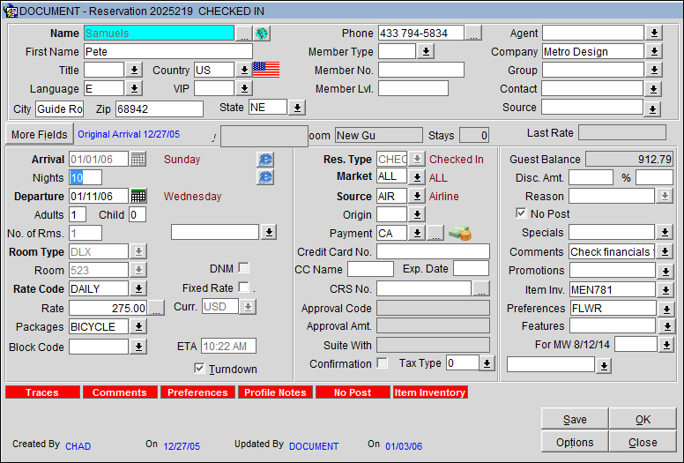

1. Todas las habitaciones deben contar con los productos que vendemos en el hotel, desayuno, almuerzo, cena, productos de la tienda, tecnología, entre otros ya que hay muchos huéspedes que, aunque no tienen minibar en la habitación vienen por productos a la recepción, pero desean que sean cargados en su habitación y a la salida hacer el pago total.

Podría ser que cuando seleccione una habitación y al abrir aparezca una ventana con todos los datos del huésped, tener un campo que diga consumos independientemente si es de tienda, tecnología u otros. Aparezca una ventana emergente donde uno pueda ver que consumos a tenido y poder agregar más así sea que no estén dentro de la lista y uno colocarles el valor.

**Productos Tienda:**

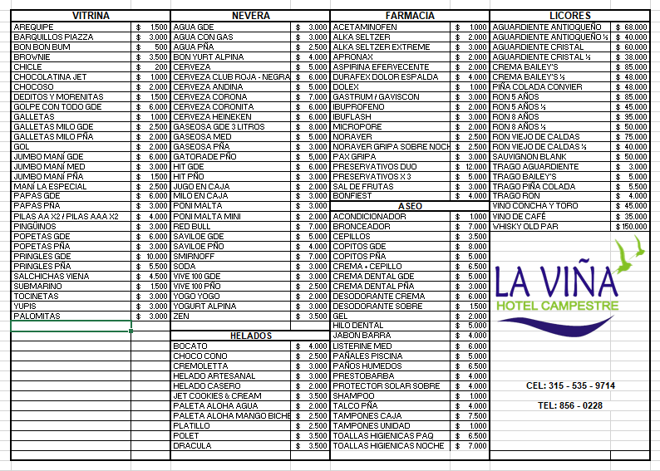

1. Este es un ejemplo de un programa opera, en donde dentro de cada habitación uno puede visualizar sus gastos y al mismo tipo uno puede separar en diferentes ventanas los gastos, es decir, si un huésped quiere que solo se facture alojamiento eso esta en una ventana, si por aparte desea pagar alimentación, esta en otra y así sucesivamente.

Ejemplo:

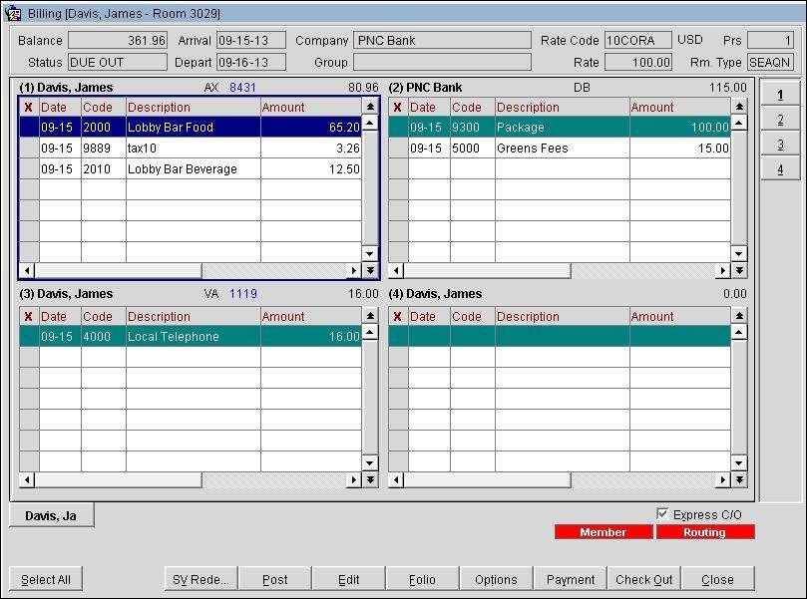

1. Check Out (Salida final del huésped) la idea es que al seleccionar la habitación podamos ver un tipo de ventana con todos sus gastos en uno solo, es decir, alojamiento, alimentación y otros consumos. Dar click en pagar, método de pago, check out y que imprima la factura electrónica final.

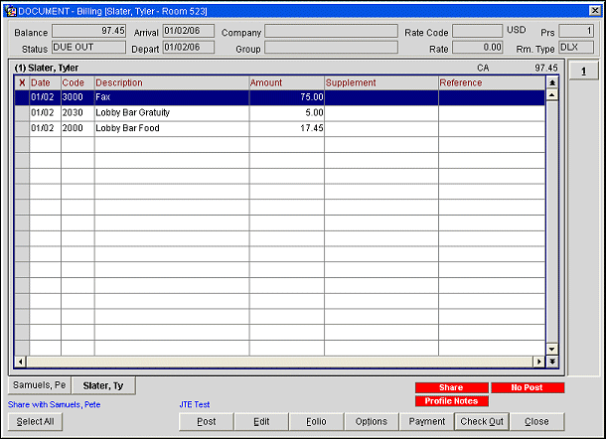

1. Lavandería: Un inventario general, de las prendas que se lavan y se cargan habitaciones, de los productos que se utilizan y que cantidad se utiliza para saber que hay en stock y que se necesita comprar.
2. Los usuarios deben estar los 2 de gerencia, 1 administrador, 2 recepción, 2 ama de llaves.
3. Inventario almacén
4. Necesitamos en el mismo programa poder revisar los gastos mes a mes, poder tener un back up de los recibos públicos como agua, luz, gas, nómina, que son uno de los gastos que mensualmente se cancelan desde la recepción del hotel.
5. Cobros empresariales que se hacen mes vencido, tener una lista de las empresas con las que tenemos convenio: Caldas Gold, collective mining, stork, minerales andino, integral, el condor, rhema internacional, entre otros.
6. Una carpeta donde podamos ir agregando los consumos de la familia posada cárdenas (Don Abundio, la Sra. Natalia e hijos)
7. El programa debe estar enlazado con nuestro sistema de facturación electrónica para que cuando toque facturar, no haya que diligenciar datos, sino que ya el sistema cuando uno de clic en la salida de la habitación automáticamente nos deje imprimir factura.
8. Poder en el programa tener ventas particulares que solo generen factura post o factura electrónica de ser solicitada, es decir, tenemos muchas personas que vienen a la recepción o al restaurante a consumir y no son huéspedes del hotel, entonces tener también esa opción de que uno pueda ofrecerle nuestros servicios y no tener que crearlos en el sistema.

**Historias de Usuarios:**

**HU-001-CHECK IN**

**Como:** Recepcionista.

**Quiero:** Reservar en el sistema las habitaciones tanto a los clientes que vienen como particulares (es decir, que vienen por cuenta propia) como los que vienen por parte de alguna empresa.

**Para:** Tener registro de la fecha de ingreso del cliente al hotel. Además, esto permita agilizar el proceso check-in y no tome más de 3 minutos el registro.

**Condiciones:**

1. El check-in solo puede realizarse después de las 2pm. *
2. En una reserva siempre deben quedar registrados los datos de la persona natural, incluyendo una foto digital de esta y una firma electrónica.
3. Si es primera vez que el cliente reserva en el hotel, se registran sus datos básicos: Número de Identificación, Tipo de Identificación, Nombres, Apellidos, ciudad, correo electrónico, teléfono y dirección. Si es extranjero, registrar los datos de su pasaporte y el país de donde viene.
4. Si el cliente viene por parte de alguna empresa, se busca en la base de datos el NIT o la razón social de esta. En caso de no existir la empresa, se registra con sus datos y documentos requeridos.
5. Siempre deben quedar registrada la firma electrónica en la reserva.
6. Las reservas son por habitación, es decir, que es una sola habitación por reserva.

**Tareas:**

1. Registrar cliente y buscar cliente por medio del número de identificación, nombres y/o apellidos.
2. Registrar empresa y buscarla mediante la Razón Social y/o NIT.
3. Calcular el número de noches en las que se hospedará el cliente a partir de la fecha de ingreso y la fecha de salida.
4. Permitir realizar reservación a partir de las 2pm del día presente.
5. Permitir campo firma electrónica.

**HU-002-CHECK OUT:**

**Como:** Recepcionista.

**Quiero:** Realizar en el sistema el proceso de check out (salida final del huésped).

**Para:** El sistema pueda tener la anotación de la fecha de salida del cliente. De esta forma, se tiene registro de la estadía completa de este.

**Condiciones:**

1. En el último día de estadía, el cliente solo puede tener la habitación hasta máximo la 1pm.
2. Se puede aplazar la fecha de check out si el cliente así lo solicita.
3. En el check out debe aparecer la facturación electrónica de todos los gastos de alojamiento y consumos de los productos y comida del hotel.
4. Se debe mostrar los métodos de pago al final del proceso y se debe tener registro de la transacción mediante alguno de estos: efectivo, código QR o pasarela de pago.

**Tareas:**

1. Programar una función que pase el estado de la habitación y realice el check-out de manera automática si es la 1pm en el último día de estadía.
2. Integrar los métodos de pago y la facturación electrónica al check-out

**HU-003 Habitaciones:**

**Como:** Recepcionista y Ama de llaves.

**Quiero:** Tener la posibilidad de cambiar el estado de disponibilidad de las habitaciones.

**Para:** Identificar que habitaciones están listas para vender; disponibles, pero con pendientes; están ocupadas; están sucias; están ocupadas limpias o en mantenimiento.

**Condiciones:**

1. Los estados deben representarse mediante colores para así poder identificarlos fácilmente.
2. Las amas de llaves deben tener la facilidad de cambiar el estado de la habitación al igual que el recepcionista.
3. La habitación que esté vendida pasa a estar ocupada inmediatamente.
4. Las amas de llaves realizan limpieza a la habitación del huésped en cada mañana y deben procurar dejarla limpia al final del día.
5. Permitir la opción de cambiar el estado de la habitación fácilmente.

**Tareas:**

1. Los colores de los estados son los siguientes:
   1. Disponibles (Verdes): La habitación se encuentra lista para vender sin que le falte algo.
   2. Ocupadas (Rojas): La habitación se encuentra ocupada independientemente si hay un huésped o no en ella justo en ese momento. Esto debido a que las empresas que tienen convenio con La Viña reservan una cantidad determinada de habitaciones para sus empleados. Por lo tanto, estas habitaciones no se pueden vender.
   3. Sucias (Amarillas): La habitación requiere de limpieza
   4. Ocupadas Limpias (Azul): La habitación se encuentra ocupada por un y ya se le realizó la limpieza requerida.
   5. Disponibles, pero con pendientes (Naranja): Es decir, estas habitaciones están limpias y listas para vender, pero les falta algo para estar completamente disponibles. Como, por ejemplo: a la habitación le falta toallas.
   6. En Mantenimiento (Gris): Esto es una eventualidad y el estado se le asigna cuando la habitación requiera alguna reparación o algún tipo de arreglo el cual justifique su estado de mantenimiento.
2. Permitir visualizar los estados de las habitaciones en listas separadas
3. Pasar de manera automática el estado y color de la habitación al momento de realizar la reservación. Este pasa de Disponible (verde) a ocupada (rojo) solamente en la primera noche.
4. A partir de la primera de noche, de manera automática el sistema cambie el estado a Sucia (Amarillo) en cada mañana hasta el último día de estadía.
5. Permitir opción de cambiar el estado de la habitación de Sucia (Amarillo) a Ocupada Limpia (Azul) por parte de la ama de llaves y del recepcionista.
6. Editar estado de la habitación.

**HU-004-Consumos**

**Como:** Recepcionista.

**Quiero:** Registrar todos los consumos que tenga el huésped.

**Para:** Adicionar estos consumos al pago que debe realizar el huésped.

**Condiciones:**

1. Los productos deben estar registrados en el stock de la bodega.
2. Se debe permitir alterar los precios de los productos.
3. Los gastos de los consumos deben aparecer por aparte de los gastos de alojamiento en una ventana aparte.

**Tareas:**

1. Los productos se dividen en las siguientes categorías: Vitrina, Nevera, Helados, Farmacia, Aseo, Licores.
2. Crear vista en la reserva de la habitación que visualice solamente los consumos del huésped aparte.
3. Editar, crear o eliminar productos del stock.

**HU-005-Lavandería:**

**Como:** Administrador.

**Quiero:** llevar un control del inventario de la lavandería.

**Para:** Tener una gestión de su stock, las prendas que se lavan y se cargan a las habitaciones, los productos que se utilizan y su cantidad y los productos que se deben comprar.

**Condiciones:**

1. El stock de la lavandería se gestiona a parte de los otros productos del hotel.
2. Los productos del stock de la lavandería son de tipo aseo.

**Tareas:**

1. Crear, editar y eliminar los productos de aseo del sistema.
2. Llevar control de la cantidad de productos presentes en el inventario.

**HU-006-Roles:**

Los roles dentro del sistema son los siguientes:

1. Gerencia: es el usuario super administrador (es decir, tiene el control total de cada aspecto y funcionalidad de la aplicación).
2. Administrador: Es el usuario encargado de llevar las finanzas del hotel, el control del stock de todos los productos, las habitaciones con sus estados, información de las habitaciones, las reservas y las recepciones.
3. Recepcionista: Este usuario solamente estará encargado de las reservas de las habitaciones y de los estados de disponibilidad de estas.
4. Ama de llaves: Es el usuario encargado de llevar control inmediato con los estados de disponibilidad de las habitaciones.

**HU-007-Gastos del Hotel:**

**Como:** Gerente y Administrador.

**Quiero:** Llevar el control de cada uno de los egresos que tiene el hotel.

**Para:** Tener una mejor gestión financiera de La Viña.

**Condiciones:**

1. Los gastos son todos aquellos que incluye: servicios públicos, nómina, stock de los productos, etc.

**Tareas:**

1. Crear un modulo que permita crear, editar y eliminar los gastos del hotel y llevar un historial de este con fecha.

**HU-008-Empresas:**

**Como:** gerente y administrador.

**Quiero:** Tener una gestión diferente con las empresas con las que se tengan convenio.

**Para:** Obtener un registro mensual de los cobros empresariales y estos se diferencie de la facturación que se hace a las demás empresas con las que no se tiene convenio.

**Condiciones:**

1. Las empresas deben tener convenio con la viña.
2. Las empresas pueden tener reservadas una cantidad determinada de habitaciones en un durante un tiempo específico.

**Tareas:**

1. Adicionar al módulo de empresas la opción de “Convenio”, para tener un tipo de gestión diferente a las otras empresas.
2. Parametrizar los cobros mensuales que se le debe hacer a las empresas con convenio dentro del sistema de facturación electrónica.

**HU-009-Reservas de las habitaciones:**

**Como:** recepcionista.

**Quiero:** gestionar las reservas de las habitaciones que se realicen vía web por los clientes.

**Para:** determinar las fechas en las que ciertas habitaciones estarán ocupadas.

**Condiciones:**

1. El cliente debe cancelar por lo menos el 50% del costo de la reserva.

**HU-010-Calendario de Eventos:**

**Como:** Administrador y gerente.

**Quiero:** gestionar las reservas en las que se solicitan los espacios del hotel para un tipo determinado de evento como un matrimonio, por ejemplo.

**Para:** Llevar un control de la disponibilidad de los espacios del hotel destinados para eventos en fechas específicas.

**Condiciones:**

1. Se debe cancelar para la reservación del espacio el 50% del costo de este por adelanto
2. Se debe tener un calendario en el que se visualice la disponibilidad de los espacios.

**Tareas:**

1. Crear, editar y eliminar reservas de eventos.
2. En el módulo de eventos, crear un calendario que permita visualizar la disponibilidad de los eventos en fechas específicas en las que solicite observar.

**HU-011-Facturación Electrónica**

**Como:** Gerente, administrador y recepcionista.

**Quiero:** Realizar la facturación electrónica con Kupple (la plataforma de facturación electrónica que utilizamos actualmente) desde la aplicación que se está desarrollando con Lappiz.

**Para:** Tener un acceso directo aesta misma al momento de facturar al huésped.